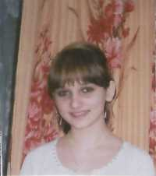
Красноярова Елена, 16 лет
г. Новый Уренгой,
школа № 7, 10-б класс
Руководитель: Гришай Зинаида Александровна

Крошка-Ямал.

Край озёр и болот,
Край мороза и снега-
Богатейший, обширный
Крошка-Ямал!?!
Можно смело сказать:
Для России он мега,
Мега в газе и нефти,
Здесь море и Урал.
Тундра ягод полна,
От грибов нет прохода!
Рай для мошек кусачих,
Эдем-комаров…
Днём на небе луна
Созерцает природу,
Низко на небе тучки,
Почти у оленьих рогов.
Мы живём на Ямале
И довольны судьбой,
Потому что мы
Дети полярных широт!
Пусть завидуют нам
Те, кто «скован» Москвою,
Полюса пусть сместятся…
И чем Ямал не курорт!?!

